江东门小学数学六年级上册数学阶段调研卷

**学校 班级 学号 姓名 成绩**

1. 神机妙算。（32分）
2. 直接写得数（8分）

-=   =

  = 

1. 解方程。（6分）

 

1. 脱式计算，能简算的要简算。（18分）

  

  

1. 正确填写。（13分）
2. 米的是（ ）米；比（ ）吨少25%是60吨。
3. 小明小时走了，他行走的路程与所用时间的比是（ ），比值是（ ）。
4. （ ）：20=0.75=（ ）%
5. 已知x和y互为倒数，xy÷5=（ ）。
6. 一根电线长6米，剪去它的后又剪去米，这根电线还剩（ ）米。
7. 一个等腰三角形，顶角和一个底角度数的比是3:1，它的顶角是（ ）°
8. 一个长方体水箱，从里面量长6分米，宽5分米，高40厘米，这个水箱的容积是（ ）立方分米。
9. 一个长方体的表面积是120平方厘米，把它平均分开正好成为两个相等的正方体，每个正方体的表面积是（ ）平方厘米。
10. 书店新进了一批故事书，卖掉后，又卖掉60本，这是卖出的本数正好是剩下的。书店新进的这批故事书有（ ）本。
11. 一种混凝土由水泥、黄沙、石子按2:3:5的比配制而成。如果这三种材料各有24吨，配制这种混凝土，当黄沙全部用完时，石子需要增加（ ）吨。
12. 择优选取。（14分）
13. 当A等于（ ）时，互为倒数。
14. 4 B.6 C.8
15. 下面式子里的X代表一个相同的非0自然数，计算结果最大的是（ ）。
16.  B. C.
17. 红球有20个，蓝球的个数比红球多。算式求的是（ ）。
18. 蓝球的个数 B.蓝球比红球多的个数 C.两种球的总个数
19. 一批水果100千克，卖出20%以后，又运进了现在的20%，现在这批水果（ ）。
20. 比原来多 B.比原来少 C.和原来相等
21. 一个标有净含量为750毫升的长方体酸奶盒，量得外包装长8厘米，宽5厘米，高15厘米，根据以上数据，你认为盒上标的净含量标准是（ ）
22. 真实的 B.虚假的 C.无法确定
23. 在一道减法算式中，两数差的恰好是减数，被减数与减数的比是（ ）。

A.5:3 B.8:3 C.8:5

7.下图四个情境中的比，可以用2:3表示的是（ ）

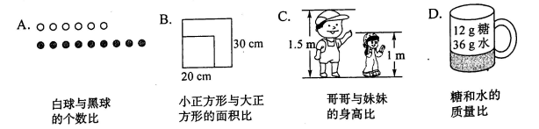

四、实际操作，规范作图

1. 画一画（6分）
2. 把下面方格中的三角形分成两份，使它们的面积比是2:3，并把其中2份的部分打上斜线阴影。
3. 在方格图上画一个长方形，周长是18厘米，长与宽的比是5：4，并标出相关数据。（每一小格的边长表示1厘米）

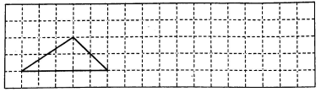

1. 连一连。（3分）

如图，在下面三个长方体玻璃容器中，摆了若干个1立方厘米的小正方体，请将每个玻璃容器与它正确的容积连在一起。

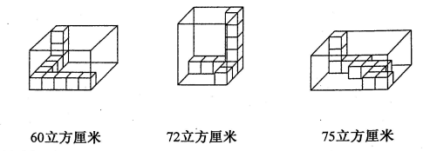

3.在图中用阴影部分表示公顷。（3分）

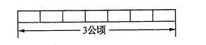

五、解决问题。

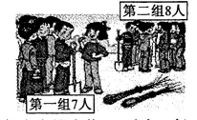1.两个小组一共要栽树120棵，按照小组的人数比分配，这两个小组分别应栽树多少棵？（5分）

2.两个大筐和三个小筐共装苹果150千克，已知每个大筐比每个小筐多装15千克。每个大筐和小筐各装苹果多少千克？（5分）

1. 百货大厦的一款休闲服，原价是750元，在双十二活动期间，售价为450元。这款休闲服的现价比原价降低了百分之几？（5分）

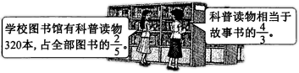

4.

1. 学校图书馆共有多少本书？（3分） （2）学校图书馆有多少本故事书？（3分）

5.果园里有梨树、苹果树和桃树三种果树，其中梨树的棵树占总数的，苹果树与桃树棵数的比是3:4.已知桃树有60棵，果园里三种果树一共有多少棵？（4分）

6.甲、乙两车同时从A地开往B地，当甲车行至全程的处时，乙车超过中点15千米，这时甲车比乙车多行45千米。A、B两地相距多少千米？（4分）

附加题：(10分)

如月小学六年级学生参加散华杯作文竞赛，参赛女生比男生多28人，结果有42人获奖，其中男生全部获奖，女生有25%没有获奖。已知参赛学生与全年级人数比是4:9。六年级有学生多少人？